不接开关测试，至少可稳定传输5米，以下情况均为不接入开关测试的结果：
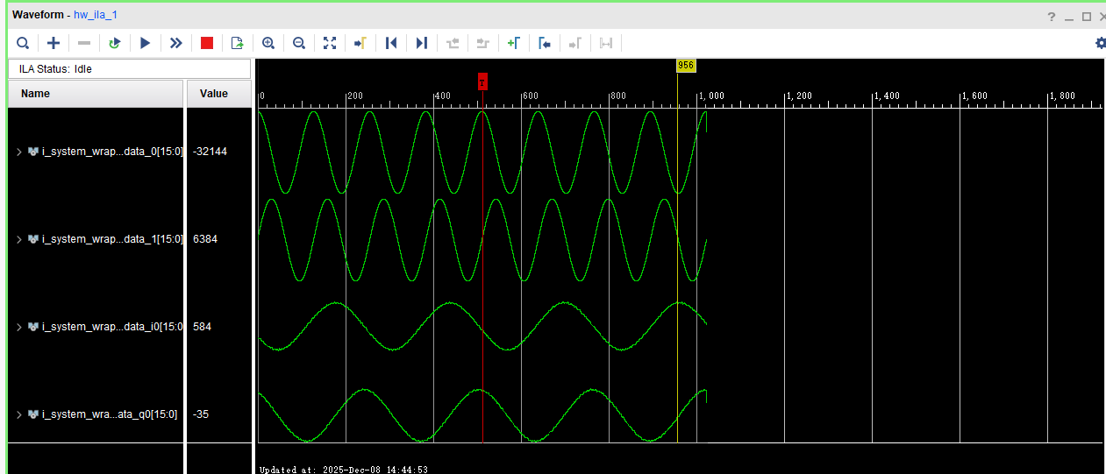
只接收，不发射，可接收到另一端的发射基带。
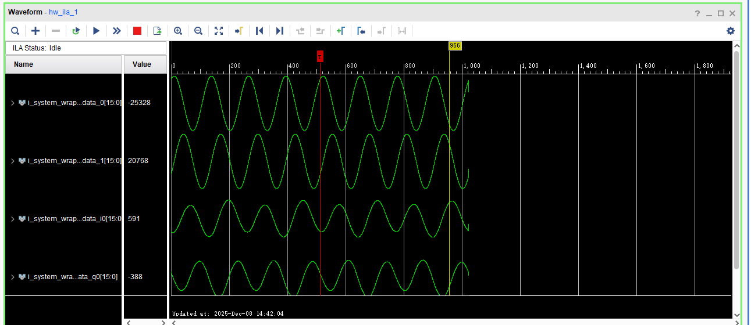
同时接收且不发射，可接收到另一端的发射基带，但自干扰现象较为明显。

以下情况均为接入开关测试的结果：
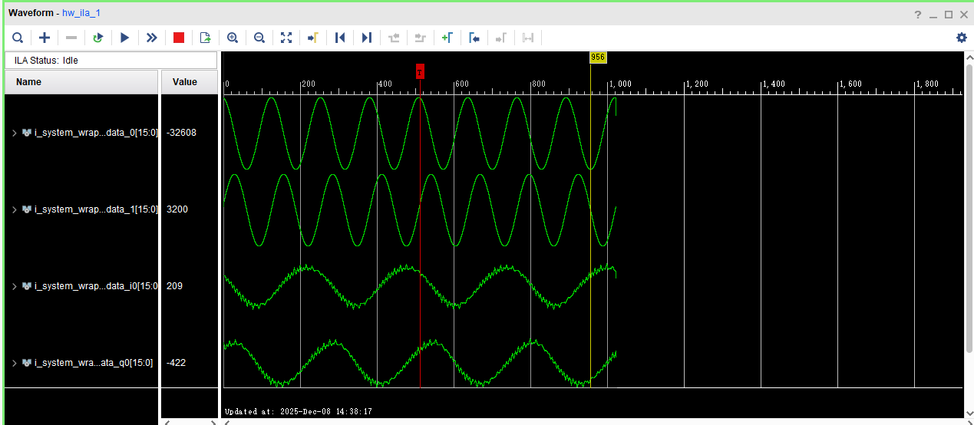
只接收，不发射，可接收到另一端的发射基带，但存在很严重的噪声干扰现象。

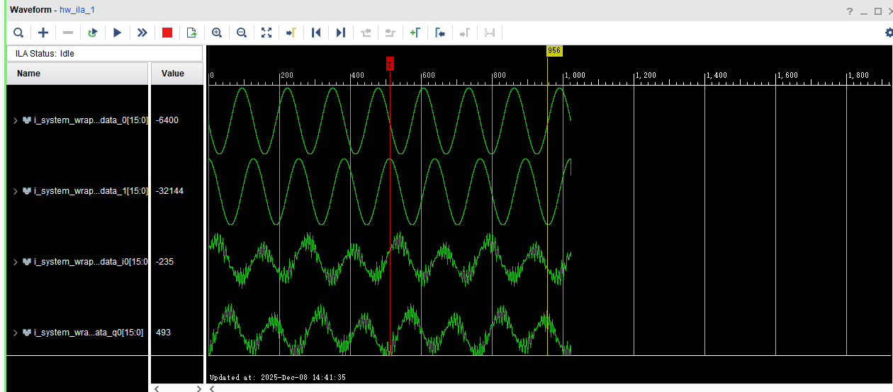
同时接收且不发射，可接收到另一端的发射基带，除了自干扰现象较为明显，此外还存在很严重的噪声干扰现象。
经过多次测试发现，噪声干扰来自开关自身。

此外，还发现自干扰现象并非完全来自于天线，还存在于AD9361板上的发射接收SMA端子处，尤其是高功率发射时；以及开关电路的不合理设计，导致信号泄漏极其严重，尤其是高频信号。
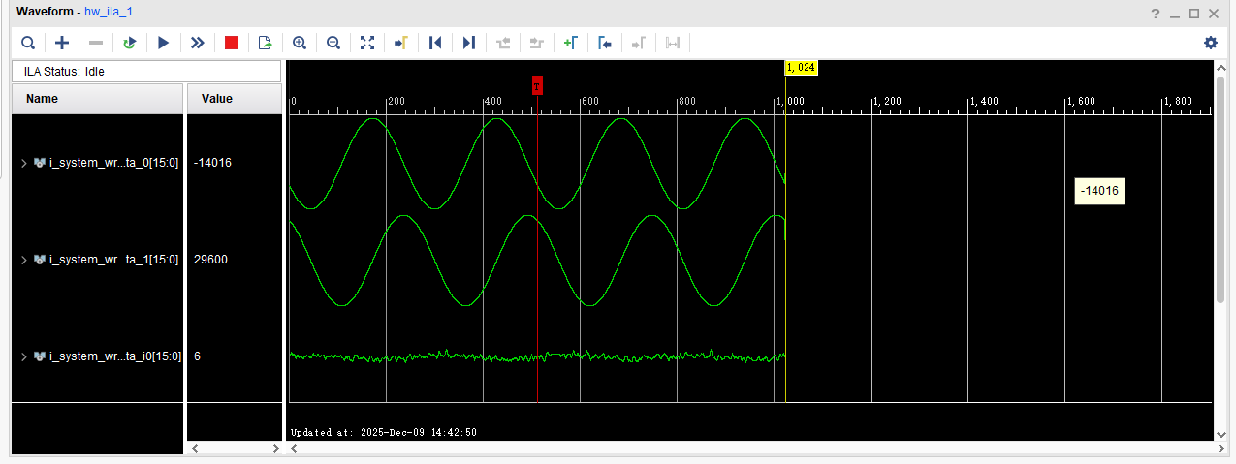
仅自身同时发射接收时，可以直接收到自身发射的基带信号，降低发射功率，可见SMA端子处的自干扰减弱，但同样会带来传输距离下降的弊端。

按照如下图连接，并控制开关使得Tx和1导通，Rx和2导通，在TX端输入信号，分别在1、2、3口观察。
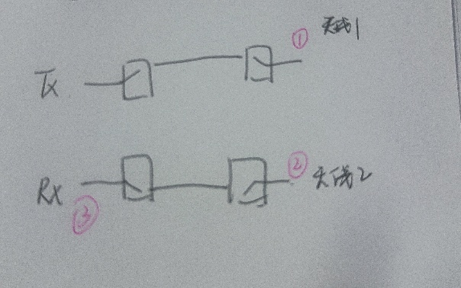
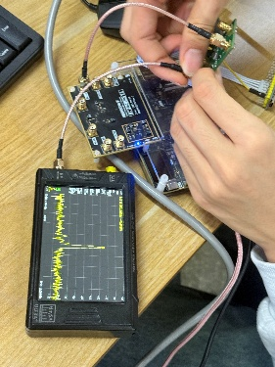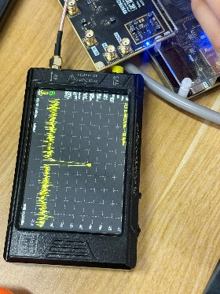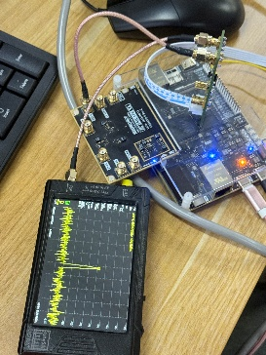
载波2.4G，1是-40dB，2，3均是-60.8dB。
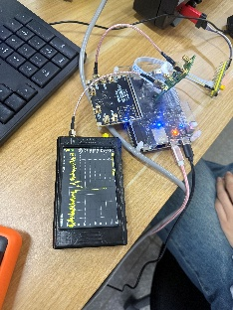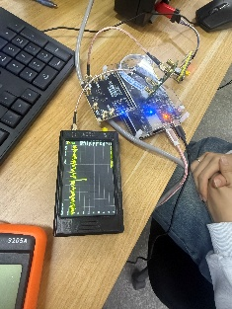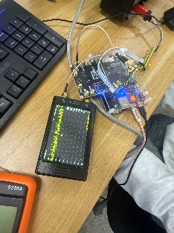
载波1G，1是-42dB，2是-80dB，3是-92 dB。
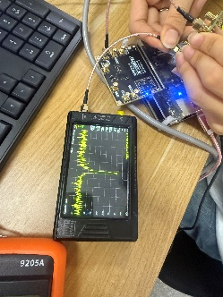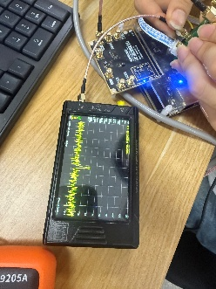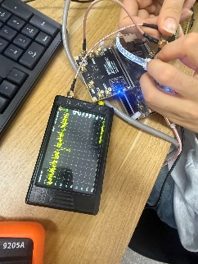
载波200M，1是-43dB，2是-85dB，3是-83 dB。
可以验证开关确实导通，但是信号泄漏明显，尤其是高频信号。

总结：
- AD9361板上的发射接收SMA端子处存在自干扰问题，尤其是高功率；
- 现有开关电路因设计不合理存在信号泄漏以及噪声问题。

